Arbeitskreis Hallesche Auenwälder zu Halle/Saale e.V.  Große Klausstraße 11 • 06108 Halle (Saale) | 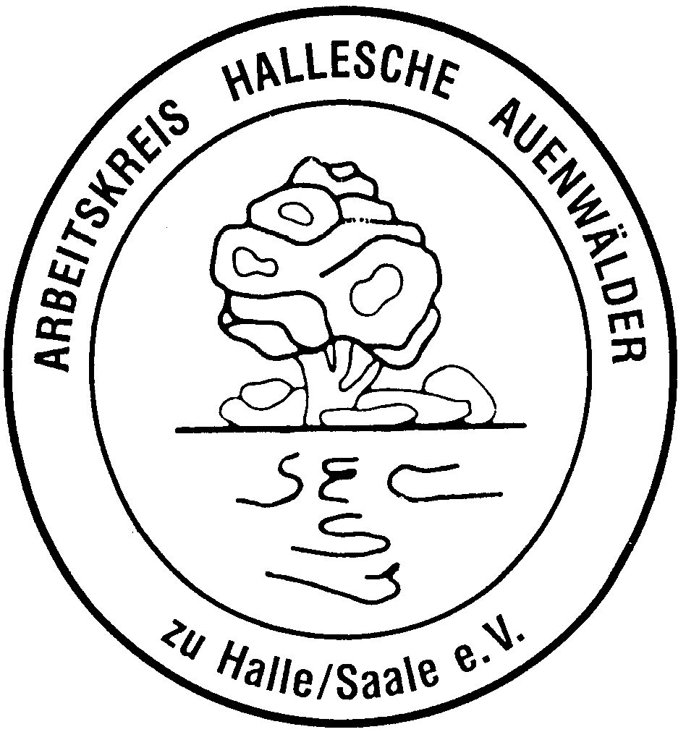
 | Große Klausstraße 11 06108 Halle (Saale)

Rahmenplan zur Erstellung einer Schutz- und Entwicklungskonzeption für den Großen Busch, Stadt Coswig (Anhalt) im Landkreis Wittenberg

Inhaltsverzeichnis

Inhalt Seite

1. Anliegen 2

2. Lage, Größe und Besitzverhältnisse 2

  - Lage und Größe 2

2.2. Besitzverhältnisse 2

3. Gegenwärtiger Zustand und Bedeutung des Gebietes 2

3.1. Gegenwärtiger Zustand 2

3.2. Bedeutung 3

4. Fachlich-inhaltliche Schwerpunkte 4

5. Ausblick 5

6. Zusammenfassung 5

Anlage: Kartenausschnitt Großer Busch (Google Earth)

Anliegen

Auenlandschaften zählen bekanntlich zu den arten- und strukturreichsten Landschaften der gemäßigten Zonen der Erde. Sie fungieren als bedeutsamer Lebens- und Rückzugsraum für zahlreiche Tier- und Pflanzenarten. Dazu bedürfen sie jedoch ein sehr hohes Maß an Schutz, Erhalt und naturnahe Entwicklungsmöglichkeiten. Jedoch existieren aber auch zahlreiche Bedrohungspotenziale. Dazu gehören stark intensive landwirtschaftliche Nutzung, Gewässerbegradigungsmaßnahmen, Verbauungen, Wasser- und Luftverschmutzungen von Industrie und Autoverkehr, Abriegelung vom Hochwasserregime durch vorgelagerte Hochwasserdeiche sowie nicht zuletzt übermäßiger und naturschädigender Tourismus. Derweil kann und sollte die Aue auch als Naherholungsraum und Stätte der Umweltbildung seine Wirkung entfalten. Dazu ist aber einer der Landschaft und Natur angepasster Tourismus vonnöten.
Ganz besonders wichtig sind jedoch die Verhinderung jeglicher Ausbaumaßnahmen an und in den Fließgewässern sowie Deichrückverlegungen um Auenlandschaften wieder in das Hochwasserregime des Fließgewässers einzufügen. Das ist wichtig, für eine naturnahe, auentypische und standortgerechte Entwicklung eines Auenwaldes und von Auenwiesen sowie dient einem nachhaltigen Hochwasserschutz solcher Unterlieger wie die Städte Dessau-Rosslau und Aken.
Im konkreten Fall gilt es unbedingt eine wissenschaftlich fundierte Schutz- und Entwicklungskonzeption für den ca. 135 ha umfassenden Großen Busch in der Stadt Coswig (Anhalt) zu erstellen, welche sich u.a. schwerpunktmäßig obengenannter Themen annehmen und Möglichkeiten der Unterschutzstellung als Naturschutzgebiet annehmen sollte. Dazu soll der nachfolgende Rahmenplan beitragen.

Lage, Größe und Besitzverhältnisse

2.1. Lage und Größe

Der Große Busch hat nach schriftlicher Auskunft des Landkreises Wittenberg vom 15.10.2008 eine Größe von ca. 135 ha und gehört nunmehr zur Gemarkung Stadt Coswig (Anhalt), da die einstige Gemeinde Klieken/Buro nunmehr ein städtischer Ortsteil ist.
Eingerahmt ist der Auenwaldrest von Nordwest bis Nordost von Ackerflächen, im Südwesten bis Süden/Südosten von einem massiven Hochwasserdeich, welcher die Auenlandschaft wasserbaulich von der Elbe trennt. Weitläufig tangiert die Bundesautobahn 9 das Gebiet, welche den Auenwaldrest am Nordzipfel direkt tangiert. Ansonsten trennen Wiesen, Ackerflächen, Gehölzanpflanzungen und Feuchtgebiete den Großen Busch von der Autobahn.

2.2. Besitzverhältnisse

Laut der schriftlichen Auskunft des Landkreises Wittenberg vom 15.10.2008 befand sich der Große Busch bis zum Jahre 2006 im Besitz des Landes Sachsen-Anhalt. Im Jahre 2006 erfolgte eine Übertragung an die Kulturstiftung „Dessau – Wörlitz“.

3. Gegenwärtiger Zustand und Bedeutung des Gebietes

3.1. Gegenwärtiger Zustand

Der Große Busch ist größtenteils als weitgehend junger Hartholzauenwald ausgeprägt. Davon zeugen insbesondere in der Baumschicht u.a. Gemeine Esche (Fraxinus excelsior L.), Feldulme (Ulmus minor Mill.), Flatterulme (Ulmus laevis Pall.), Feldahorn (Acer campestre L.), Hainbuche (Carpinus betulus), Bergahorn (Acer pseudoplatanus), und Stieleiche (Quercus robur L.), in der Strauchschicht u.a. mit Gemeiner Hasel (Corylus avellana), Schwarzem Holunder (Sambucus nigra L.), Blutroter Hartriegel (Cornus sanguinea L.), Schlehe (Prunus spinosa), Europäisches Pfaffenhütchen (Euonymus europaeus), Weißdorne (Crataegus) und Jungpflanzen oben genannter Arten sowie in der Krautschicht u.a. mit Waldgelbstern (Gagea lutea L.), Gelbes Windröschen (Anemone ranunculoides L.), Buschwindröschen (Anemone nemorosa L.), Wald-Veilchen (Viola reichenbachania Jord.), Scharbockskraut (Ranunculus ficaria L.), Echte Nelkenwurz (Geum urbanum L.), Kanadische Goldrute (Solidago canadensis), Wald-Ziest (Stachys sylvatica L.), Große Brennnessel (Urtica dioica L.), Große Klette (Arctium lappa L.), Acker-Kratzdistel (Cirsium arvense L.), Gefleckter Taubnessel (Lamium maculatum L.), Giersch (Aegopodium podagraria L.) und Bereifte Brombeere oder Kratzbeere (Rubus caesius L.) bewachsen sind. Neben der typischen Hartholzauenwaldzusammensetzung existieren im nordwestlichen Bereich und in einer Schneise für einen Hochspannungsmast ausgedehnte Wiesenbereiche. In Angrenzung zum Auenwald sind hier umfassende Gehölzrandstreifen, vorrangig aus Schlehe (Prunus spinosa) bestehend kennzeichnend. Im Rahmen einer Radexkursion am 07.07.2010 konnten zudem u.a. zwei Rehe (Capreolus capreolus), ein Wildschwein (Sus scrofa), 5 Weißstörche (Ciconia ciconia), 2 Schwarzstörche (Ciconia nigra), 2 Rotmilane (Milvus milvus), 2 Schwarzer Milane (Milvus migrans), 2 Mäusebussarde (Buteo buteo) und 2 Kolkrabe (Corvus corax) beobachtet werden.
Der Gehölzbestand ist verhältnismäßig jung und verjüngt sich sukzessiv immer weiter.
Innerhalb des Auenwaldes sind vereinzelte Auskolkungen zu erkennen, welche sich bei Hochwasser mit Qualmwasser füllen und zumeist Wildschweinen (Sus scrofa) als Suhle dienen. Der Auenwald ist von Südost bis Südwest von einem umfassenden Hochwasserdeich abgeriegelt, welcher das Eindringen von Hochwasser der Elbe verhindert. Somit ist keine Überflutung des Auenwaldes möglich. Wasser gelangt höchstens durch Niederschläge und Qualmwasser in das Gebiet. Das Vorhandensein der Hainbuche (Carpinus betulus) weist auf voranschreitende Austrocknung hin. Dabei ist die Elbe mancherorts im Südosten höchstens 50 m vom Auenwald entfernt. Diese Tatsache bestätigt, dass der Große Busch ein wichtiger Elbauenwald ist.
Wege sind vereinzelt unbefestigt vorhanden und überqueren teil- bzw. abschnittsweise den Deich. Ansonsten ist der Auenwald von vereinzelten Wildwechseln geprägt, aber ansonsten erfreulicherweise kaum von Trittschäden gekennzeichnet.

3.2. Bedeutung

Wie dem Punkt 3.1. zu entnehmen ist, entspricht der Große Busch von der Artenzusammensetzung und Struktur einem klassischen Hartholzauenwald. Der Gehölzbestand ist verhältnismäßig jung und verjüngt sich sukzessiv immer weiter. Ein erfreulicher Prozess in Richtung naturnahe Entwicklung eines Hartholzauenwaldes. Jedoch hemmt der Hochwasserdeich das Eindringen von Hochwasser mit der damit verbundenen unterschiedlich langen und hohen Überflutung des Auenwaldes, aber auch der integrierten und angrenzenden Wiesen und Feuchtgebiete. Dieser Prozess ist lebenswichtig für Auen. Dazu zählt neben der Durchfeuchtung der umfassende genetische Austausch und das herantragen von Sedimenten. Gerade die unmittelbare Lage an einem Elbbogen lässt die enge Bindung zwischen dem Großen Busch und der Elbe deutlich erkennen. Im sudöstlichen Teil beträgt der Abstand zwischen Elbe und Auenwald höchstens 60 m.
Um den Auenwald und die angrenzenden Wiesen und Feuchtgebiete zu erhalten, zu schützen und sukzessiv weiterentwickeln zu lassen, erscheinen daher auf den ersten Blick folgende Maßnahmen bzw. Vorhaben dringend vonnöten zu sein:

- Aufgabe der intensiven landwirtschaftlichen Nutzung im näheren Umfeld und sukzessive Weiterentwicklung des Auenwaldes
- Unterbindung bzw. Verhinderung jeglicher Holzentnahme und Fällungen, um den ebengenannten Prozess nicht zu gefährden, Nahrungs- und Lebensräume (z.B. für Bodenbrüter) zu erhalten sowie Stoffkreisläufe zu befördern
- Unterbindung jeglicher Störungen an Fauna und Flora, wozu Tötung und Verletzung von Tieren sowie die Beschädigung und Entnahme von Pflanzen und deren Teile gehören muss
- Unterbindung des Verlassens der Wege, um die Boden- und Ufervegetation nicht weiter zu schädigen, sondern eher deren Weiterentwicklung zu befördern
- Rückverlegung des Deiches, um den ca. 135 ha umfassenden Großen Busch, um ihn wieder vollständig dem Hochwasserregime der Elbe anzuschließen.
- Beibehaltung des Wegenetzes und Verhinderung von Wegeversiegelungen und –aufweitungen
- Einrichtung eines Naturerkenntnispfades
- Festlegung eines Leinenzwanges für Hunde
- Verhinderung einer Vermüllung des Gebietes
- Unterbindung des Befahrens mit Kraftfahrzeugen

Im Ergebnis einer umfassenden Erfassung von Fauna und Flora gilt es unbedingt die Unterschutzstellung als Naturschutzgebiet gemäß § 31 des Naturschutzgesetzes des Landes Sachsen-Anhalt vom 23.07.2004, mit nachfolgenden Änderungen, zu prüfen und im berechtigten Falle sofort die entsprechende Beantragung und Realisierung anzugehen.

4. Fachlich-inhaltliche Schwerpunkte

Im Interesse einer nachhaltigen naturnahen Entwicklung des Restauenwaldes Großer Busch, seines näheren Umfeldes und eng damit verbundener Schutzmaßnahmen, gilt es so schnell wie möglich eine wissenschaftlich fundierte Schutz- und Entwicklungskonzeption zu erstellen, welche in Form einer Diplom- Beleg- oder Praktikumsarbeit erfolgen kann und folgende Inhalte haben sollte:

• Auswertung vorhandener und Durchführung neuer Erfassungen von Fauna und Flora
• Untersuchung der Boden- und Wasserqualität
• Einschätzung des gegenwärtigen Zustandes und des daraus resultierenden Entwicklungspotenzials
• Bewertung des Biotopverbundes
• Bewertung des Umganges mit nicht standortgerechten Pflanzen
• Bewertung der angrenzenden Gebiete
• Analyse und Vorschläge zur Abwendung von Gefährdungen für den Großen Busch und seines näheren Umfeldes
• Vorschläge zum Schutz und Entwicklung unter Einbeziehung vorhandener Fauna und Flora und der einheimischen Bevölkerung sowie der Auswirkungen auf die Umwelt
• Prüfung der Nutzung für Bildung, Lehre und Wissenschaft
• Prüfung der Nutzung für den sanften Tourismus unter Einbeziehung der vorhandenen Wege im unversiegelten Zustand
• Prüfung der Möglichkeit und der Notwendigkeit umfassender Deichrückverlegungen
• Prüfung der Möglichkeit und Notwendigkeit der Ausweisung als Naturschutzgebiet gemäß § 31 des Naturschutzgesetzes des Landes Sachsen-Anhalt vom 23.07.2004 und nachfolgender Änderungen sowie Erstellung eines entsprechenden Entwurfes des Antrages und der Verordnung an das Landesverwaltungsamt, als zuständige obere Naturschutzbehörde

Als Partner könnten zum Beispiel die Martin-Luther-Universität Halle-Wittenberg und die Fachhochschule Anhalt in Bernburg dienen. Im Interesse einer umfassenden und fundierten Datenerhebung sollte die Erarbeitung der Konzeption eine komplette Vegetationsperiode umfassen. Der Arbeitskreis Hallesche Auenwälder zu Halle (Saale) e.V. erklärt sich in dem Zusammenhang bereit die Betreuung vor Ort zu übernehmen.

5. Ausblick

Die im Ergebnis der wissenschaftlich-fachlichen Bearbeitung entstandene Schutz- und Entwicklungskonzeption stellt eine grundsätzliche Basis zum weiteren Umgang mit dem Großen Busch dar. Ferner gilt es sie als Handlungsgrundlage für Eigentümer, Nutzer und zuständige Behörden zu verwenden. Der Arbeitskreis Hallesche Auenwälder zu Halle (Saale) e.V. (AHA) sieht es als Aufgabe an, die Konzeption in enger Abstimmung mit Eigentümer und zuständigen Behörden umzusetzen. Besonders die im Aufbau begriffene AHA-Ortsruppe Dessau-Rosslau wird hier die Arbeit vor Ort wahrnehmen. Eine eng damit verbundene Umweltbildungsarbeit soll zur dringend erforderlichen öffentlichen Akzeptanz und Mitwirkung beitragen.

6. Zusammenfassung

Auf Grund zahlreicher Fehlentscheidungen und damit verbundener Maßnahmen, wozu Flussbegradigungen, Gewässerverschmutzungen, wenig nachhaltig betriebene Landwirtschaft, Vermüllungen, Abholzungen sowie natur- und umweltfeindlicher Tourismus gehören, haben zu starken Störungen bzw. Zerstörungen in der Auenlandschaft der Elbe und am Fluss selbst geführt. Die vorhandenen Restauenwälder, wozu zweifelsfrei auch der Große Busch gehört, bieten jedoch die Möglichkeit Ausgangspunkt einer verstärkten naturnahen Entwicklung der Auen, wozu Auenwälder, Auenwiesen, Kies- Sand-, Schotter- und Schlammflächen gehören, zu sein. Neben der nachhaltigen Bedeutung als Lebens- und Rückzugsraum für zahlreiche Tier- und Pflanzenarten sowie für den Hochwasser- und Klimaschutz, profitieren die Menschen ebenfalls als Nutzer in Form von sanftem Tourismus und umfassender Umweltbildung. Dazu sind aber eben umfassende wissenschaftlich-fachlich fundierte Schutz- und Entwicklungsmaßnahmen dringend vonnöten. An deren Umsetzung haben Eigentümer und zuständige Behörden mitzuwirken. Neben der Tatsache, dass Eigentum verpflichtet, ist es Aufgabe der Behörden, die auf der Basis der konzeptionellen Arbeit zu treffenden Festlegungen entsprechend umzusetzen zu lassen und dies auch zu überwachen.
Der Arbeitskreis Hallesche Auenwälder zu Halle (Saale) e.V. (AHA) ist auf jeden Fall bereit im Rahmen seiner ehrenamtlichen Möglichkeiten an der Entstehung der Schutz- und Entwicklungskonzeption und deren Umsetzung mitzuwirken. Unter anderem aus diesem Grund hat daher der AHA begonnen eine Ortsgruppe in Dessau-Rosslau zu bilden.

Halle (Saale), den 02.08.2010 Andreas Liste
Vorsitzender

